DAFTAR ISI

DAFTAR ISI iii
BAB 1. PENDAHULUAN 1
1.1 Latar Belakang 1
1.2 Rumusan Masalah 2
1.3 Tujuan Penelitian 2
1.4 Urgensi Penelitian 2
1.5 Luaran yang Diharapkan 2
BAB 2. TINJAUAN PUSTAKA 2
2.1 Kajian Teori 2
2.2 Penelitian yang Relevan 4
BAB 3. METODE PENELITIAN 6
3.1 Jenis Penelitian 6
3.2 Tempat dan Waktu Penelitian 6
3.3 Objek Penelitian 6
3.4 Teknik Pengumpulan Data 6
3.5 Instrumen Penelitian 6
3.6 Teknik Validasi Data 6
3.7 Teknik Analisis Data 6
BAB 4. BIAYA DAN JADWAL KEGIATAN 7
4.1 Anggaran Biaya 7
4.2 Jadwal Kegiatan 7
DAFTAR PUSTAKA 7
LAMPIRAN 10
Lampiran 1. Biodata Ketua dan Anggota, Biodata Dosen Pendamping 10
Lampiran 2. Justifikasi Anggaran Kegiatan 16
Lampiran 3. Susunan Organisasi Tim Peneliti dan Pembagian Tugas 18
Lampiran 4. Susunan Pernyataan Ketua Pelaksana 19

BAB 1. PENDAHULUAN

1.1 Latar Belakang
Kemampuan menulis pada peserta didik saat ini masih perlu untuk diperhatikan. Karena masih banyak sebagian besar peserta didik yang menganggap bahwa kegiatan menulis merupakan salah satu kegiatan yang sangat susah dan membosankan untuk dilakukan. Tetapi sebagian peseta didik lainnya beranggapan bahwa kegiatan menulis merupakan kegiatan yang mudah dan menyenangkan. Demikian juga dengan peserta didik yang masih duduk di bangku SMP (Sekolah Menengah Pertama) kelas VII. Dapat dikatakan tidak banyak dari mereka yang menggemari kegiatan menulis. Hal ini dikarenakan kurannya membiasakan mereka sejak dini untuk gemar membaca. Apabila mereka sudah dibiasakan untuk gemar membaca sejak dini maka secara tidak sadar semua yang telah mereka baca akan terekam dibawah alam sadarnya. Dapat dikatakan bahwa keterampilan menulis seharusnya sejalan dengan keterampilan membaca. Itu sebabnya anak yang sudah terbiasa membaca akan menambah kosa katanya, sehingga akan lebih mudah dalam merangkai kata-katanya dibandingkan dengan anak yang tidak suka membaca. Selain itu banyak para guru yang tidak mau mengajari peserta didiknya untuk gemar menulis ataupun mengasah keterampilan menulis peserta didik. Hal ini disebabkan karena banyak para guru yang lebih mementingkan teori daripada melatih sebuah keterampilan peserta didik.
Dalam menyampaikan materi pembelajaranpun beberapa guru masih menggunkan metode ataupun pendekatan yang dapat dikatakan kurang bervariasi. Sehingga yang terjadi guru lebih aktif didalam kelas dan peserta didik menjadi pasif. Hal ini akan membuat peserta didik lebih cepat merasa bosan pada saat proses pembelajaran berlangsung. Oleh karena itu peran guru sangatlah penting dalam memberikan motivasi kepada peserta didik agar peserta didik merasa senang dalam belajar menulis sebuah karangan. Salah satu cara agar anak memiliki keterampilan menulis maka kegiatan menulis harus dibuat menjadi semenarik mungkin, menyenangkan penuh permainan dan hiburan dengan menggunakan strategi yang tepat.
Strategi pembelajaran yang saya anggap tepat digunakan untuk meningkatkan keterampilan menulis peserta didik yaitu strategi BBM (Berfikir, Berbicara, Menulis) yang dipadukan dengan media gambar ilustrasi. Penerapan pembelajaran BBM (Berfikir, Berbicara, Menulis) yaitu dengan cara peserta didik secara aktif menemukan pengetahuan melelui berfikir, berbicara dan menulis apa yang telah mereka ketahui melalui ide mereka. Strategi ini diharapkan mampu menggembangkan dan meningkatkan kemampuan berfikir serta komunikasi peserta didik terhadap suatu permasalahan yang ada. Strategi ini dimulai dari keterlibatan siswa untuk berfikir atau berdialog reflektif dengan dirinya sendiri, kemudian menyampaiakn atau mengungkapan ide ataupun gagasan kepada temannya. Sebelum siswa melakukan kegiatan menulis karangan cerita fatasi, penyampaian ide ataupun gagasan dilakukan dengan membetuk kelompok kecil yang terdiri dari 4-6 orang setiap kelompok.

1.2 Rumusan Masalah
Berdasarkan latar belakang di atas, maka dapat dirumuskan permasalahannya seperti berikut.
- Bagaimana penerapan strategi BBM (Berfikir, Berbicara, Menulis) untuk meningkatkan kemampuan menulis cerita fantasi pada siswa kelas VII SMP Negeri 27 Surakarta?
- Bagaimana peningkatan kemampuan menulis siswa setelah menggunakan strategi BBM (Berfikir, Berbicara, Menulis)?

1.3 Tujuan Penelitian
Tujuan dari penelitian ini yaitu :
- Mendeskripsikan penerapan strategi BBM (Berfikir, Berbicara, Menulis) dalam upaya meningkatkan kemampuan menulis cerita fantasi pada siswa kelas VII SMP Negeri 27 Surakarta.
- Memaparkan peningkatan dalam kemampuan menulis siswa setelah menggunakan/ menerapkan strategi BBM (Berfikir, Berbicara, Menulis) dalam pembelajaran.

1.4 Urgensi Penelitian
Kegiatan ini sangat penting dilakukan karena guna untuk semua kalangan juga bermanfaat untuk mengetahui pengaruh penggunaan strategi BBM (Berfikir, Berbicara, Menulis)
- Memiliki visi yang sama.
- Memerlukan kerjasama anggota.
- Membutuhkan wawasan serta pengetahuan yang luas.

1.5 Luaran yang Diharapkan
Penulisan dalam penelitian ini diharapkan dapat menghasilkan luaran sebagai berikut:
- Menghasilkan strategi dalam dunia pendidikan yaitu strategi BBM (Berfikir, Berbicara, Menulis) melalui media gamabar untuk meningkatkan kemampuan menulis karangan cerita fantasi.
- Meningkatkan kualitas keterampilan menulis pada peserta didik dengan menggunakan strategi BBM (Berfikir, Berbicara, Menulis) dalam menulis karangan cerita fantasi.

BAB 2. TINJAUAN PUSTAKA
  - Kajian Teori
Tarigan (2008:3) menyatakan bahwa menulis merupakan suatu keterampilan berbahasa yang dipergunakan untuk berkomunikasi secara tidak langsung, tidak secara tatap muka dengan orang lain. Keterampilan menulis tidak datang secara otomatis, tetapi melalui latihan dan praktik yang banyak serta harus teratur, satu di antaranya melalui pengajaran sastra berupa pembelajaran apresiasi sastra dan pembelajaran ekspresi sastra.
Kegiatan menulis itu ialah suatu proses, yaitu proses penulisan. Moore-Hart (2010, 12-17) menyatakan menulis terbagi menjadi lima tahapan yaitu “prewriting, drafting, revising, editing, dan publishing”. Dalam penelitian ini, siswa pada tahap prewriting melihat tayangan film animasi, mencatat peristiwaperistiwa penting yang terdapat dalam film animasi, mengembangkan kerangka karangan. Pada tahap drafting, siswa menuangkan cerita dalam bentuk karangan narasi berdasarkan kerangka karangan yang dibuat. Tahap revising dilakukan secara berkelompok untuk mendiskusikan hasil karangan narasi siswa lain. Diskusi yang dilakukan terkait karangan narasi yang dibuat siswa lain, baik dalam penggunaan dan penulisan kata, kalimat, tata tulis, tanda baca dan lain sebagainya. Selanjutnya, pada tahap editing siswa mengedit tulisannya berdasarkan masukan dari teman dan guru. Tahap terakhir yaitu publishing dengan cara membacakan karangan di depan kelas. Dalam menulis terdapat beberapa aspek yang hendaknya diperhatikan oleh penulis. Iskandarwassid & Sunendar (2011, 250) mengidentifikasi aspek-aspek menulis karangan ada delapan, yaitu: (1) kualitas dan ruang lingkup isi, (2) organisasi dan penyajian cerita, (3) komposisi, (4) kohesi dan koherensi, (5) gaya dan bentuk bahasa, (6) mekanik: tata bahasa, ejaan, tanda baca, (7) kerapian tulisan dan kebersihan, dan (8) respon afektif pengajar terhadap karya tulis. Penilaian karangan narasi dalam penelitian ini memperhatikan empat aspek yaitu isi, organisasi, bahasa, dan mekanik.
Cerita fantasi ialah karangan yang memaparkan terjadinya peristiwa, dalam bentuk cerita yang bukan sebenarnya terjadi melainkan peristiwa rekaan pengarang. Peristiwa itu adalah peristiwa fiktif, tidak benar-benar terjadi. Rusyana (1991: 64) meskipun demikian karena kepandaian pengarang dalam menyusun unsur-unsurnya, dan memberikan latar belakang serta gambaran yang meyakinkan, maka orang yang membaca cerita itu merasa bahwa peristiwa itu benar-benar terjadi. Bahkan sering pembaca merasa terlibat dan terbawa arus emosi kedalam peristiwa buatan itu. Cerita fantasi ialah cerita khayalan, bayangan, rekaan, yang berdasarkan bukan kejadian yang sesugguhnya. (WJS. Poerwadarminta, kamus umum bahasa Indonesia, edisi ketiga, 2003:329).
Menurut Rusyana (1991: 65) unsur yang membangun cerita fantasi adalah sebagai berikut :
a) Tema adalah segala hal, baik benda mati maupun makhluk hidup yang dijadikan topik karangan cerita. Aminuddin (1995: 91) berpendapat bahwa tema adalah sesuatu mendasari atau menggerakkan penulis untuk mengarang.
b) Alur atau plot agaknya lebih baik dibatasi sebagai sebuah interrelasi fungsional antara unsur-unsur fantasi yang sekaligus menandai urutan bagian dari keseluruhan fantasi. Alur ditandai dengan puncak atau klimaks dari pebuatan dramatis dalam rentang laju cerita itu (Keraf, 1991: 145)
c) Penokohan adalah pelaku mengemban peristiwa dalam sebuah fiksi sehingga peristiwa itu mampu menjalin suatu cerita tersebut dengan tokoh sedangkan cara pengarang menampilkan tokoh atau pelaku disebut penokohan (Aminuddin, 1995: 79)
d) Latar ialah peristiwa dalam karya fiksi baik berupa tempat, waktu, maupun peristiwa serta memiliki fungsi fisikal dan fungsi psikologis (Aminuddin, 1995:67)
e) Sudut pandangan adalah cara pengarang menampilkan para pelaku dalam cerita yang dipaparkannya (Aminuddin, 1995: 90)
f) Amanat merupakan gagasan dari renungan pengarang yang secara halus dicoba disajikan kembali kepada pembaca cerita (Rusyana, 1991: 74).
Think, Talk, Write (TTW) merupakan model pembelajaran yang dikembangkan oleh Huinker dan Laurghin (dalam Martinis dan Ansari 2012:84) ini pada dasarnya dibangun melalui berfikir, berbicara, dan menulis. Model pembelajaran Think, Talk, Write (TTW) didasarkan pada pemahaman bahwa belajar adalah sebuah perilaku sosial. Dalam model pembelajaran ini, peserta didik didorong untuk berfikir, berbicara, dan kemudian menuliskan berkenaan dengan suatu topik. Metode ini merupakan metode yang dapat melatih kemampuan berfikir dan berbicara peserta didik. Huda (2013: 218) memaparkan bahwa TTW merupakan strategi yang mem-fasilitasi latihan berbahasa secara lisan dan menulis berbahasa tersebut dengan lancar. Stra-tegi TTW mendorong siswa untuk berpikir, berbicara, dan kemudian menuliskan suatu topik tertentu. Menurut Suyatno (2009:66), Model TTW adalah suatu pembelajaran yang dimulai dengan berfikir melalui bahan bacaan (menyimak, mengkritis, dan alternatif solusi), hasil bacaannya dikomunikasikan dengan presentasi, diskusi, dan kemudian membuat laporan hasil presentasi.

  - Penelitian yang Relevan
Hasil penelitian ini menunjukkan bahwa peningkatan keterampilan menulis puisi siswa dapat dilakukan dengan menggunakan model think talk write melalui media picture and picture. Hal ini terbukti dengan adanya peningkatan hasil menulis puisi dari siklus I ke siklus II. Persamaan penelitian ini dengan penelitian yang sebelumnya adalah menggunakan model Think, Talk, Write, selain itu media yang digunakan sama-sama menggunakan media gambar. Perbedaan penelitian sebelumnya adalah untuk peningkatkan keterampilan menulis puisi sedangkan penelitian ini untuk optimalisasi menulis cerita fantasi.
Penelitian yang dilakukan oleh Siti Mudziroh, Andayani, Kundharu Saddhono (2013), yang berjudul Peningkatan Kemampuan Menulis Dengan Menggunakan Metode Picture And Picture Pada Siswa Sekolah Dasar. Hasil penelitian ini dapat disimpulkan bahwa: (1) pembelajaran dengan menggunakan metode picture and picture pada pokok menulis cerita dapat meningkatkan keaktifan siswa kelas V SD Muhammadiyah 11 Mangkuyudan Surakarta. Keaktifan terlihat dari hasil observasi terhadap proses pembelajaran siswa yaitu, sebelum tindakan sebesar 27%, siklus II sebesar 60% dan siklus II sebesar 80%; (2) pembelajaran dengan menggunakan metode picture and picture dapat meningkatkan kemampuan menulis cerita siswa kelas V SD Muhammadiyah 11 Mangkuyudan Surakarta. Peningkatan kemampuan menulis cerita terlihat dari hasil pekerjaan siswa yaitu, sebelum tindakan sebesar 30%, siklus I sebesar 60%, dan pada siklus II sebanyak 83%. Persamaan penelitian ini dengan penelitian sebelumnya adalah meningkatkan kemampuan menulis siswa. Perbedaan penelitian sebelumya menggunakan metode picture and picture sedangkan penelitian ini menggunakan metode penelitian tindakan kelas.
Penelitian yang dilakukan oleh Ni Luh Yeni Sugiarti dan I Ketut Adnyana Putra (2014), yang berjudul Pengaruh Model Pembelajaran TTW (Think, Talk, Write) Berbantuan Media Gambar Berseri Terhadap Keterampilan Menulis Bahasa Indonesia Siswa Kelas V SD Gugus 1 Kecamatan Kediri Tahun Ajaran 2013/2014. Berdasarkan hasil analisis data, diperoleh thit =3,35 ≥ ttab = 2,000 pada taraf signifikansi 5%. Sehingga dapat diinterpretasikan bahwa terdapat perbedaan yang signifikan hasil belajar bahasa Indonesia antara siswa yang dibelajarkan menggunakan model pembelajara TTW (Think Talk Write) berbantuan media gambar berseri dan yang dibelajarkan secara konvensional, dan dilihat dari nilai rata-rata kelompok eksperimen X = 78,69 > X = 78,12 pada kelompok kontrol. Dengan demikian dapat disimpulkan bahwa penerapan model pembelajaran TTW (Think Talk Write) berbantuan media gambar berseri berpengaruh terhadap hasil belajar bahasa Indonesia siswa kelas V SD Gugus 1 Kecamatan Kediri,Tabanan Tahun Ajaran 2013/2014. Persamaan penelitian ini dengan sebelumnya adalah sama-sama menggunakan model pembelajaran TTW (Think, Talk, Write). Perbedaan dengan penelitian sebelumnya adalah penggunaan bantuan gambar berseri sedangkan penelitian ini menggunakan gambar ilustrasi.
Penelitian yang dilakukan oleh Putri Annisyah dan Maryam Isnaini Damayanti (2018) yang berjudul Efektifitas Strategi TTW (Think, Talk, and Write) Dalam Pembelajaran Keterampilan Menulis Puisi Di Kelas VI SDN Wiyung 1 Surabaya. Hasil analisis data menunjukkan bahwa strategi TTW (Think, Talk, and Write) efektif digunakan dalam pembelajaran keterampilan menulis puisi di kelas IV SDN Wiyung I Surabaya. Sebanyak 23 siswa mengalami kenaikan nilai pada post-test yang dibandingkan dengan nilai siswa sebelumnya dengan rata-rata 79,074 dari 61,481. Hasil angket motivasi siswa menunjukkan rata-rata siswa memberi masing-masing skor 4 – 5 dari 10 pernyataan yang ada. Persamaan dengan penelitian terdahulu adalah menggunakan strategi TTW (Think, Talk, Write). Perbedaan dengannyapenelitian terdahulu adalah keterampilan menulis puisi sedangakan penelitian ini yaitu keterampilan menulis cerita fantasi.

BAB 3. METODE PENELITIAN
  - Jenis Penelitian
Rancangan penelitian “Optimalisasi Kompetensi Menulis Cerita Fantasi Melalui Strategi BBM (Berfikir, Berbicara, Menulis)” ini menggunakan Penelitian Tindakan Kelas yang lazim disebut dengan PTK. Penelitian ini menggunakan empat tahap, yakni tahap perencanaan, tahap tindakan, tahap observasi dan tahap refleksi. Keempat tahap tersebut digunakan secara sistematis dalam proses penelitian dan diterapkan dalam dua siklus.

  - Tempat dan Waktu Penelitian
Penelitian ini dilakukan di SMP Negeri 27 Surakarta, dan dilaksanakan pada semester ganjil tahun pelajaran 2019/2020. Rencana tahap persiapan hingga pelaporan hasil pengembangan akan dilakukan selama 3 bulan, yakni bulan Oktober, November, Desember 2019.

  - Objek Penelitian
Berdasarkan judul penelitian yaitu “Optimalisasi Kompetensi Menulis Cerita Fantasi Melalui Strategi BBM (Berfikir, Berbicara, Menulis)” maka objek penelitiannya adalah keterampilan menulis karangan cerita fantasi yang ditulis oleh siswa SMP Negeri 27 Surakarta kelas VII-A melalui strategi BBM dengan menggunakan bantuan media gambar ilustrasi.

  - Teknik Pengumpulan Data
Teknik pengumplan data pada penelitian yaitu dengan melakukan observasi, tes, dan memberikan angket pada siswa SMP Negeri 27 Surakarta pada semester ganjil. Objek penelitian ini yaitu keterampilan menulis cerita fantasi siswa.

  - Instrumen Penelitian
Instrumen yang digunakan yaitu hasil keterampilan menulis karangan cerita fantasi siswa dan angket penelitian.

  - Teknik Validasi Data
Teknik validasi data dilakukan dengan menggunakan teknik trianggulasi sumber data dan tringangguasi teori. Karena membandingkan antara informasi dalam penelitian dengan perspektif teori yang relevan untuk menghindari bias individual peneliti atas temuan atau kesimpulan yang sudah didapatkan.

  - Teknik Analisis Data
Teknis analisis data yang digunakan dalam pelaksanaan tindakan kelas ini menggunakan teknik statistik deskriptif komparatif (Ismawati:2011). Teknik statistik deskriptif komparatif digunakan untuk menghitung data kuantitatif yang bersifat tugas yaitu dengan membandingkan hasil antar siklus. Data diperoleh dari nilai tugas hasil belajar siswa dalam menulis cerita fantasi dengan menggunakan model pembelajaran berfikir, berbicara, dan menulis melalui media gambar ilustasi.

BAB 4. BIAYA DAN JADWAL KEGIATAN

4.1 Anggaran Biaya
No | Jenis Pengeluaran | Biaya (Rp)
1. | Peralatan Penunjang | Rp 1.600.000,00
2. | Bahan Habis Pakai | Rp 4.279.000,00
3. | Perjalanan | Rp 1.000.000,00
4. | Lain-lain | Rp 1.339.000,00
 | Jumlah | Rp 8.018.000,00

4.2 Jadwal Kegiatan
No | Kegiatan | Bulan ke- 1 |  |  |  | Bulan ke-2 |  |  |  | Bulan ke-3
No | Kegiatan | 1 | 2 | 3 | 4 | 1 | 2 | 3 | 4 | 1 | 2 | 3 | 4
1. | Survey dan observasi tempat
2. | Penyiapan alat dan bahan
3. | Praktik materi dengan menggunakan strategi
4. | Analisis data
5 | Penyusunan laporan
3. | Publikasi hasil penelitian

DAFTAR PUSTAKA

Annisyah, Putri dan Maryam Isnaini Damayanti. 2018. “Efektifitas Strategi TTW (Think, Talk, and Write) Dalam Pembelajaran Keterampilan Menulis Puisi Di Kelas VI SDN Wiyung 1 Surabaya”. JPGSD. 6(10): 1866-1895.
Ansari, Bansu I dan Martinis Yamin. 2012. Taktik Membangun Kemampuan Individual Siswa. Jakarta: GP Press Group.

Aminuddin. 1995. Pengantar Apresiasi Sastra. Bandung: PT Sinar Baru Algesindo.

Arikunto, Suharsimi. 2009. Manajemen Penelitian. Jakarta:Rineka Cipta

Huda, Miftahul. 2013. Model-Model Pengajaran dan Pembelajaran. Yogyakarta: Pustaka Belajar.

Iskandarwassid & Sunnendar, D. 2009. Strategi Pembelajaran Bahasa. Bandung: Rosdakarya.

Iskandarwassid, dan H. Dadang Sunendar. 2011. Strategi Pembelajaran Bahasa. Bandung: PT Remaja Rosdakarya.

Ismawati, Esti. 2011. Metode Penelitian Pendidikan Bahasa dan Sastra. Surakarta: Yuma Pustaka.

Keraf, Gorys. 1991. Tata Bahasa Rujukan Bahasa Indonesia untuk Tingkat Pendidikan Menengah. Jakarta: Gramedia Widiasrana Indonesia.

Moore-Hart, M. A. (2010). Teaching writing in diverse classrooms, k-8: Enhancing writing through literature, real-life experience, and technology. Boston: Pearson Education.

Mundziroh, Siti. dkk. 2013. “Peningkatan Kemampuan Menulis Dengan Menggunakan Metode Picture And Picture Pada Siswa Sekolah Dasar”. Jurnal Penelitian Bahasa, Sastra Indonesia dan Pengajarannya. 2(1): 1-10.

Poerwadarmita. W.J.S. 2003. Kamus Umum Bahasa Indonesia. Jakarta: Balai Pustaka.

Rully, Siti Untari. 2018. ” Keterampilan Menulis Puisi Dengan Menggunakan Model Think Talk Write Melalui Media Picture And Picture Pada Siswa Kelas IV SD Negri 03 Manisrejo Kota Madiun”. Jurnal Ilmiah Pengembangan Pendidikan. 5(1): 84-92.

Rusyana, Y. 1991. Bahasa dan Sastra dalam Gamitan Pendidikan. Bandung: Diponegoro.

Subyantoro. 2009. Penelitian Tindakan Kelas. Semarang: Universitas Diponegoro.

Sugiarti, Ni Luh Putu Yeni dan I Ketut Adnyana Putra. 2014. “Pengaruh Model Pembelajaran TTW (Think, Talk, Write) Berbantuan Media Gambar Berseri Terhadap Keterampilan Menulis Bahasa Indonesia Siswa Kelas V SD Gugus 1 Kecamatan Kediri Tahun Ajaran 2013/2014”. E-Journal MIMBAR PGSD Iniversitas Pendidikan Ganesa. 2(1) : -

Sukmadinata, Nana Syaodih. 2009. Metode Penelitian Pendidikan. Bandung: PT Remaja Rosdakarya.

Suyatno. 2009. Menjelajah Pembelajaran Inofatif. Sidoarjo: Masmedia Buana Pustaka.

Tarigan, Henry Guntur. 2008. Menulis sebagai Suatu Keterampilan Berbahasa. Bandung: Angkasa Bandung.

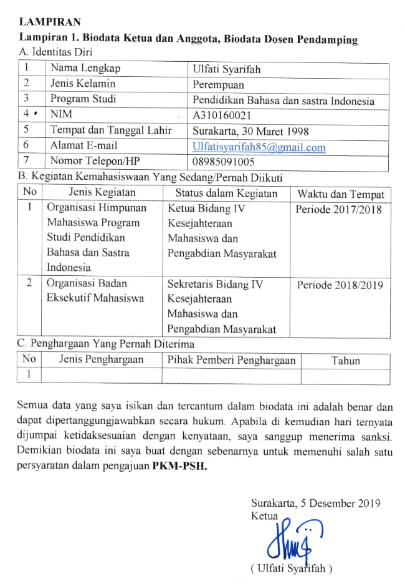
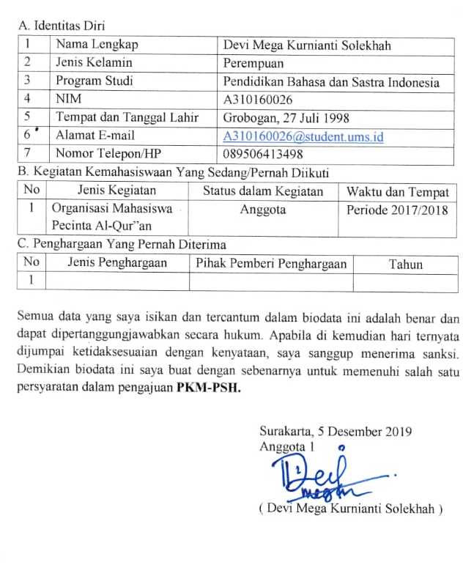

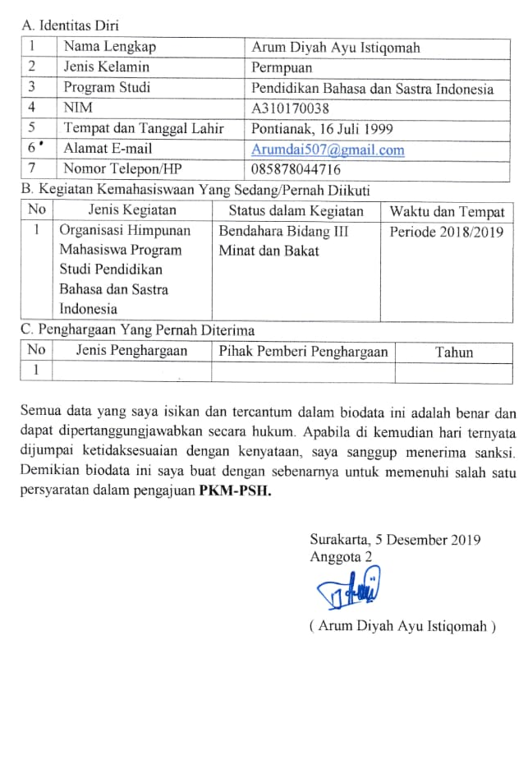
- Identitas Diri
1 | Nama lengkap | : | Dr. Laili Etika Rahmawati, S.Pd., M.Pd.
2 | Jenis Kelamin | : | Perempuan
3 | Program Studi | : | Pendidikan Bahasa dan Sastra Indonesia
4 | NIDN | : | 0622036001
5 | Tempat dan Tanggal Lahir | : | Sragen, 22 Maret 1986
6 | Alamat E-mail | : | Laili. Rahmawati@ums.ac.id
7 | Nomor Telepon/HP | : | 085647020367
B. Riwayat Pendidikan
Gelar Akademik | Sarjana | S2/Magister | S3/Doktor
Nama Institusi | Universitas Sebelas Maret Surakarta | Universitas Sebelas Maret Surakarta | Universitas Sebelas Maret Surakarta
Jurusan/Prodi | Pendidikan Bahasa, Sastra Indonesia dan Daerah | Pendidikan Bahasa Indonesia | Pendidikan Bahasa Indonesia
Tahun Masuk-Lulus | 2004-2008 | 2008-2010 | 2014-2019
C. Rekam Jejak Tri Dharma PT
C.1 Pendidikan/Pengajaran
No | Nama Mata Kuliah | Wajib/Pilihan | SKS
1 | Teori Evaluasi Pengajaran Bahasa dan Sastra Indonesia | Wajib | 2
2 | Strategi Pengajaran Bahasa dan Sastra Indonesia | Wajib | 2
3 | Evaluasi Pengajaran Bahasa dan Sastra Indonesia | Wajib | 2
4 | Membaca Komprehensif | Wajib | 2
5 | Bahasa Indonesia | Wajib | 2
6 | Keterampilan Membaca | Wajib | 2
7 | Evaluasi Pembelajaran | Wajib | 2
8 | Inovasi Pendidikan dan Pembelajaran | Wajib | 2
9 | Microteaching | Wajib | 2
10 | Metode Penelitian Pendidikan | Wajib | 2
11 | Seminar Proposal | Wajib | 2
12 | Pembinaan Bahasa Indonesia | Wajib | 2
13 | Bahasa Indonesia bagi Penutur Asing | Wajib | 2
14 | Penulisan Artikel Publikasi Bereputasi | Wajib | 2
15 | Pengembangan Pembelajaran Bahasa Indonesia & Seni Pendidikan Dasar | Wajib | 3
C.2 Penelitian
No | Judul Penelitian | Penyandang Dana | Tahun
 | Pengembangan Model Tes Kompetensi Berbahasa Indonesia (Tahun II) | Penelitian Kerja Sama Perguruan Tinggi (Dikti) | 2015
 | Upaya Meminimalisasi Tingkat Plagiasi Karya Tulis Mahasiswa dengan Metode Kolaborasi | Penelitian PID  UMS | 2015
 | Pengembangan Model Buku Teks Berbasis Kecerdasan Ekologis Bagi Sekolah Menengah Pertama di Surakarta (Tahun I) | Penelitian Hibah Kompetensi (anggota) | 2015
 | Teknik Penilaian Unjuk Kerja dalam Buku Siswa Kelas X SMA Kurikulum 2013 | Penelitian Pengembangan Individual Dosen | 2016
 | Pengembangan Model Buku Teks Berbasis Kecerdasan Ekologis Bagi Sekolah Menengah Pertama di Surakarta (Tahun II) | Penelitian Hibah Kompetensi (anggota) | 2016
 | Pengembangan Bahan Ajar BIPA Berorientasi Kesantunan | Penelitian Reguler Kompetitif (ketua) | 2016
 | Studi Eksplorasi dan Analisis Kebutuhan terhadap Tes Kompetensi Berbahasa Indonesia untuk Mahasiswa Asing | Penelitian Disertasi Doktor (ketua) | 2017
 | Pengembangan Model Buku Teks Berbasis Kecerdasan Ekologis Bagi Sekolah Menengah Pertama di Surakarta (Tahun III) | Penelitian Hibah Kompetensi (anggota) | 2017
C.3 Pengalaman Pengabdian Kepada Masyarakat dalam 5 Tahun Terakhir
No | Judul Pengabdian kepada Masyarakat | Penyandang Dana | Tahun
1 | Peningkatan Kompetensi Berbahasa Indonesia Guru MIM Kecamatan Matesih melalui Kegiatan Bedah Soal Uji Kemahiran Berbahasa Indonesia (UKBI) | PID UMS | 2015
3 | IbM Pengembangan Keprofesian Berkelanjutan (PKB) Guru-Guru | Dikti | 2015
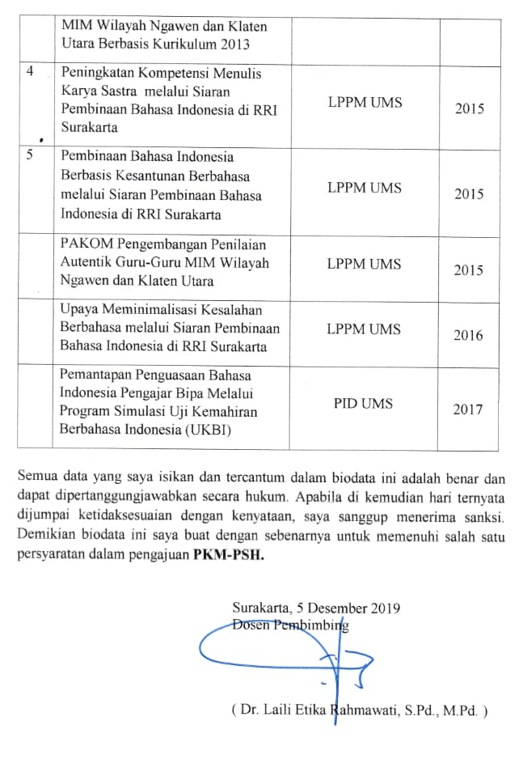

Lampiran 2. Justifikasi Anggaran Kegiatan
- Perlengkapan yang diperlukan | Volume | Harga Satuan (Rp) | Nilai (Rp)
- Flasdisk 16 GB | 3 pcs | Rp 150.000,00 | Rp 450.000,00
- Buku penunjang | 1 paket | Rp 225.000,00 | Rp 225.000,00
- Penggandaan buku penunjang | 2 paket | Rp 200.000,00 | Rp 400.000,00
- Penggandaan jurnal penelitian | 1 paket | Rp 525.000,00 | Rp 525.000,00
SUB TOTAL (Rp) |  |  | Rp 1.6000.000,00
- Bahan Habis Pakai | Volume | Harga Satuan (Rp) | Nilai (Rp)
- Kertas A4 | 3 rim | Rp 95.000,00 | Rp 285.000,00
- Kertas F4 | 2 rim | Rp 97.000,00 | Rp 194.000,00
- Bolpoin | 15 pcs | Rp 25.000,00 | Rp 375.000,00
- Correction tape | 15 pcs | Rp 8.000,00 | Rp 120.000,00
- Spidol | 20 pcs | Rp 17.500,00 | Rp 350.000,00
- Tinta | 3 pcs | Rp 150.000,00 | Rp 450.000,00
- Pensil | 10 pcs | Rp 15.000,00 | Rp 150.000,00
- Folio | 3 bendel | Rp 30.000,00 | Rp 90.000,00
- Penggaris | 4 buah | Rp 5.000,00 | Rp 20.000,00
- Steples | 5 buah | Rp 27.000,00 | Rp 135.000,00
- Isi Steples | 12 pcs | Rp 5.000,00 | Rp 60.000,00
- Biaya Oprasional | 3 bulan | Rp 100.000,00 | Rp 300.000,00
- Internet | 5 bulan | Rp 350.000,00 | Rp 1.750.000,00
SUB TOTAL (Rp) |  |  | Rp 4.279.000,00
- Perjalanan | Volume | Harga Satuan (Rp) | Nilai (Rp)
- Transportasi dan akomodasi guna pengambilan data dan seminar | 2 hari | Rp 200.000,00 | Rp 400.000,00
- Proseding seminar | 3 orang | Rp 200.000,00 | Rp 600.000,00
SUB TOTAL (Rp) |  |  | Rp 1.000.000,00
- Lain-lain | Volume | Harga Satuan (Rp) | Nilai (Rp)
- Pengadaan proposal dan jilid | 5 paket | Rp 75.000,00 | Rp 375.000,00
- Kepingan disk | 2 pcs | Rp 27.000,00 | Rp 54.000,00
- Penyusunan laporan | 3 paket | Rp 75.000,00 | Rp 225.000,00
- Revisi hasil laporan | 3 paket | Rp 95.000,00 | Rp 285.000,00
- Penyusunan artikel | 1 paket | Rp 200.000,00 | Rp 200.000,00
SUB TOTAL (Rp) |  |  | Rp 1.139.000,00
TOTAL (Rp) |  |  | Rp 8.018.000,00
Delapan Juta Delapan Belas Ribu Rupiah

Lampiran 3. Susunan Organisasi Tim Peneliti dan Pembagian Tugas
No | Nama/NIM | Program Studi | Bidang Ilmu | Alokasi Waktu (jam/minggu) | Uaraian Tugas
1 | Ulfati Syarifah/ A310160021 | Pendidikan Bahasa dan Sastra Indonesia | Humaniora | 7 jam/minggu | Menyusun proposal PKM-PSH, Survey tempat, Praktik penelitian, Analisis,  Menyusun laporan
2 | Devi Mega Kurnianti S/ A310160026 | Pendidikan Bahasa dan Sastra Indonesia | Humaniora | 4 jam/minggu | Penyiapan alat dan bahan, Survey tempat, Praktik penelitian
3 | Arum Diyah  Ayu I/ A310170038 | Pendidikan Bahasa dan Sastra Indonesia | Humaniora | 4 jam/minggu | Praktik penelitian, publikasi hasil penelitian

